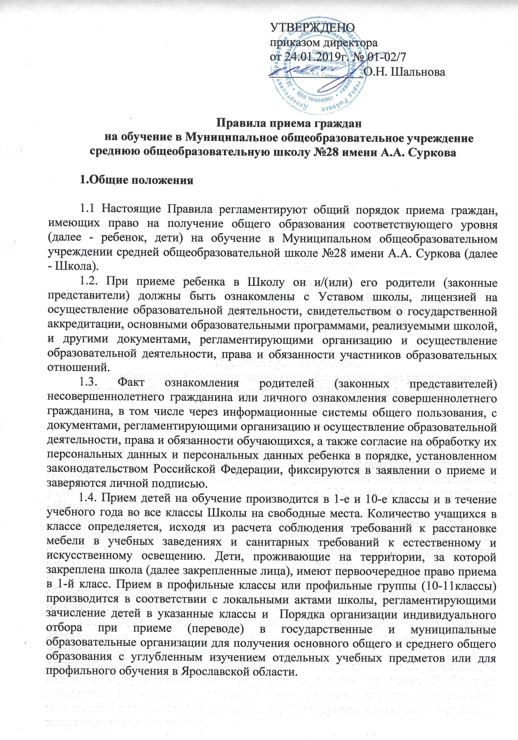
1.5. Зачисление в 1 и 10 класс Школы оформляется приказом директора школы в течение 7 рабочих дней после приема документов. Основанием для оформления приказа является наличие всех необходимых документов. Зачисление в порядке перевода в течение трех рабочих дней.
1.6. Школа может отказать в приеме детей гражданам только по причине отсутствия свободных мест.
1.7. В случае отказа в предоставлении места в Школе закрепленным лицам их родители (законные представители) для решения вопроса об устройстве ребенка в другое общеобразовательное учреждение обращаются в Департамент образования Администрации городского округа города Рыбинска. Информация о местоположении Департамента образования Администрации городского округа города Рыбинскаи телефоны для связи можно получить в Школе или информационно-телекоммуникационных сетях общего пользования.
1.8. На каждого ребенка, зачисленного в первый или 10 класс Школы на начало учебного года, заводится личное дело, в котором хранятся все сданные документы.
1.9. При зачислении детей в течение учебного года Школа продолжает вести личное дело учащегося, заведенное при его поступлении в образовательную организацию из которой он переходит.

2.Порядок приема граждан в школу

2.1. Прием граждан на обучение осуществляется по личному заявлению родителя (законного представителя) ребенка при предъявлении оригинала документа, удостоверяющего его личность, либо оригинала документа, удостоверяющего личность иностранного гражданина и/или лица без гражданства, и документа, подтверждающего право заявителя на пребывание в Российской Федерации в соответствии со статьей 10 Федерального закона от 25 июля 2002 г. № 115-ФЗ «О правовом положении иностранных граждан в Российской Федерации» (Собрание законодательства Российской Федерации, 2002, № 30, ст. 3032).Школа осуществляет прием указанного заявления от родителей (законных представителей) при личной явке или в форме электронного документа с использованием информационно-телекоммуникационных сетей общего пользования. При электронной форме подачи заявления заявитель в течение 4 рабочих дней со дня подачи заявления должен обратиться в школу и подтвердить подлинность информации представленной в электронном виде (предоставить оригиналы документов). При невыполнении этого положения электронное заявление не рассматривается.
2.2. В заявлении родителями (законными представителями) ребенка указываются следующие сведения:
а) фамилия, имя, отчество (последнее - при наличии) ребенка;
б) дата и место рождения ребенка;
в) фамилия, имя, отчество (последнее - при наличии) родителей (законных представителей) ребенка;
г) адрес места жительства ребенка, его родителей (законных представителей);
д) контактные телефоны родителей (законных представителей) ребенка.
Примерная форма заявления размещается Школой на информационном стенде и (или) на официальном сайте Школы в сети «Интернет».
2.3. Прием заявлений в первый класс школы на начало учебного года для закрепленных лиц начинается не позднее 1 февраля и завершается не позднее 30 июня. Дата начала приема заявлений устанавливается приказом по школе. Начало приёма заявлений (как с ЕПГУ, так и лично) должно быть организовано в одно и тоже время.
Также в соответствии со ст. 19 ФЗ-76 Федерального закона «О статусе военнослужащих», принятого Государственной Думой 6 марта 1998 года и одобренного Советом Федерации 12 марта 1998 года, детям военнослужащих по месту жительства их семей места в государственных и муниципальных общеобразовательных и дошкольных образовательных организациях предоставляются в первоочередном порядке.
2.4. Для детей, не зарегистрированных на закрепленной территории, прием заявлений в первый класс, при наличии свободных мест начинается не позднее 1 июля текущего года до момента заполнения свободных мест, но не позднее 5 сентября текущего года.

2.5. При приеме на свободные места граждан, не зарегистрированных на закрепленной территории, преимущественным правом обладают граждане, имеющие право на первоочередное предоставление места в учреждении в соответствии с законодательством Российской Федерации и нормативными правовыми актами Ярославской области.
2.6. Для зачисления ребенка в 1-й класс на начало учебного года:
- родители (законные представители) детей, проживающих на закрепленной территории, для зачисления ребенка в первый класс дополнительно предъявляют оригинал свидетельства о рождении ребенка или документ, подтверждающий родство заявителя, свидетельство о регистрации ребенка по месту жительства или по месту пребывания на закрепленной территории или документ, содержащий сведения о регистрации ребенка по месту жительства или по месту пребывания на закрепленной территории;
- родители (законные представители) детей, не проживающих на закрепленной территории, дополнительно предъявляют свидетельство о рождении ребенка;
- родители (законные представители) детей, не зарегистрированных на закрепленной территории, предъявляют оригинал свидетельства о рождении ребенка либо заверенную в установленном порядке копию документа подтверждающего родство заявителя (или законность представления прав обучающегося) и документы (при наличии), подтверждающие преимущественное право на первоочередное предоставление места при приеме в Школу на свободные места;
- родители (законные представители) ребенка, являющегося иностранным гражданином или лицом без гражданства, дополнительно предъявляют заверенные в установленном порядке копии документа, подтверждающего родство заявителя (или законность представления прав обучающегося), и документа, подтверждающего право заявителя на пребывание в Российской Федерации.
- иностранные граждане и лица без гражданства, в том числе соотечественники за рубежом, все документы представляют на русском языке или вместе с заверенным в установленном порядке переводом на русский язык;
2.7. Документы, представленные родителями (законными представителями) детей, регистрируются в журнале приема заявлений. После регистрации заявления родителям (законным представителям) детей выдается расписка в получении документов, содержащая информацию о регистрационном номере заявления о приеме ребенка в школу и перечень представленных документов. Расписка заверяется подписью должностного лица школы, ответственного за прием документов, и печатью.
2.8. Для зачисления в 1 класс ребёнка, не достигшего возраста 6 лет 6 месяцев, родители (законные представители) представляют письменное разрешение комиссии по соблюдению гарантий прав несовершеннолетних при приеме и отчислении из муниципальных общеобразовательных организаций Департамента образования Администрации городского округа город Рыбинск.
2.9. Для получения разрешения комиссии родители (законные представления) ребенка подают заявление в школу, получают резолюцию директора и с завизированным заявлением обращаются в Департамент образования Администрации городского округа город Рыбинск за разрешением.
2.10. При поступлении детей с ограниченными возможностями здоровья на обучение по адаптированной основной общеобразовательной программе требуется согласие их родителей (законных представителей) и рекомендации психолого-медико-педагогической комиссии.
2.11.При приеме в первый класс ребенка, достигшего возраста 8 лет, родители (законные представители) подают заявление на получение разрешения на прием детей в школу на обучение по программам общего образования позже достижения ребенком возраста восьми лет в письменной форме на имя директора Департамента образования Администрации городского округа город Рыбинск. Заявление должно содержать объяснение причин начала обучения ребенка в общеобразовательной организации позже достижения им возраста восьми лет.
2.12. При приеме в Школу в 1-11 классы в течение учебного года родители (законные представители) предоставляют документы: личное дело, справку о текущей успеваемости, выданную организацией, в которой он обучался ранее, аттестат об основном общем образовании установленного образца (для зачисления в 10-11 классы) и документы (при наличии), подтверждающие преимущественное право на первоочередное предоставление места при приеме в Школу на свободные места.
2.13. Прием детей в 1-11 классы Школы на свободные места, при переводе из другой образовательной организации или прекращении получения образования вне образовательной организации (в форме семейного образования и самообразования) возможен в течение всего учебного года, за исключением периода государственной итоговой аттестации.
2.14.Прием граждан из учреждений среднего профессионального образования в Школу осуществляется не позднее, чем за три месяца до начала государственной итоговой аттестации.

